Mein erstes Mal oder wie man Schiffe versenkt

Wir schreiten also zur Bootseinweisung. Zweimal um zwei Ecken, Luftlinieca 50 m, Wegstrecke
150 m. Kein Problem. Angeln dabei? Na klar, deshalb sind wir doch hier. Außerdem können die ja auf dem Boot bleiben.
Also Torsten erklärt uns das ganze Boot, die Handhabung mit dem Motor, wie vorwärts, wie rückwärts usw. usw. (Mensch hoffentlich ist der bald fertig. Ich sehe nur noch Wasser, ich rieche den Fisch schon, mach hinne). Endlich ist er fertig. Er geht. Jetzt aber los.
Wie war das noch mit rückwärts. Diese verdammte Parklücke, wie aufm Aldiparkplatz Donnerstag abend. Ja jetzt ist es geschafft. Wir fahren ganz langsam, genießen die atembraubenden Eindrücke und machen nun endlich das Gerödel fertig.
Irgendwo im Forum hatte ich gelesen, daß das Makrelenpaternoster mit den roten Schrimpsen der Bringer sei soll. Hab ich doch dabei. Die ersten Würfe ...nüscht.
Dennis, der Pilkerfan hat sonen kleinen silbernen Pilker dran und pilkt, als wenn er sein ganzes Leben nichts anderes gemacht hat und wie soll es anders sein der erste Köhler um die 50 cm.
Naja das Menü fürs Abendessen ist schon mal erweitert.
Otto hat gar keine so rechts Lust und versucht sich als Skipper.
So, was stand da noch mal im Forum, suche an den Kanten. OK Otto fahr mal da ran.
Ich wieder mein Grödel rausgeschmissen........wat is dat denn Rute krumm und gewiß kein Hänger
also los ich kurbel und was hab ich einen Köhler knapp an 70 cm.
Essen ist geklärt. Wieder rausgeschmissen.....ohooh der ist bestimmt noch größer.
Nein es waren 5 Makrelen auf einen Streich, richtig schöne fette Dinger.
Na so kann es ja weitergehen.
Noch ne Weile weitergeangelt. Ergebnis nach 2 Stunden 3 Köhler, 1 Dorsch, 13 Makrelen. Alles in vernünftiger Größe. Das war übrigens alles im Grisefjord. Also für die Norweger denk ich mal nur ein Teich.
So, laßt es gut sein für heute. Morgen ist auch noch ein Tag und was für einer.
Also zurück zum Steg, einparken, naja ging so. Fische filetieren, naja geht nicht so. Da bleibt ja von so nem Fisch nicht sehr viel übrig. Und außerdem Makrelen sind zum Räuchern und zum Braten aber nicht zum Zerhacken. So jeden falls sah unser Filet von dem einen Köhler in etwa aus.
Zurück zum Haus, Sachen ausgepackt, lecker Fisch gebraten (oh was für ein Genuß), frischer geht es ja nicht, und Fußball gucken. Fernseher an und nüscht is.
Toooooorsten komm ran wir wollen Fußball gucken. Na nach ner Stunde und Begrüßungsschnäpsel liefs dann auch.
Sonntag ordentliches Frühstück, Sachen zusammengepackt. Heute geht es los auf den Flekkefjord
Der Wind ist etwas launisch, aber wir müssen es ja nicht übertreiben.
Rein ins Boot, wider rückwärts aus der Parklücke raus, geht auch.
Aber was ist das eine Böe erfasst uns, oh jetzt gegensteuern, ein bischen mehr Gas, die Lenkung ist etwas schwergängig aber nicht der Motor, der brüllt los, das Boot geht in die Kurve und Krach, der hintere Bootsteil erwischt die Spitze des Steges( gutes verzinktes Stahlprofil vs. GFK Bootskörper).
Anhalten, Boot wieder in die Parklücke, gucken. Ein Loch oberhalb der Wasserlinieso groß wie das Profil des Steges. Scheiiiisssseeee. Das Adrenalin schießt in den Kopf. Was tun, Was tun.
Otto und Dennis starr vor Schreck. Mich hälts nicht. Ich schnapp mir meine Rute und pilke als wenns ums Leben geht.
Allmählich beruhigt sich der Kreislauf wieder. Ich kann nicht einmal sagen, ob ich in der halben Stunde was gefangen habe, geschweige denn, daß sich irgendein Fisch für mein Paternoster interessiert hat.
Also, was machen wir jetzt. Erst einmal Torsten anrufen und sagen was passiert ist. Der sagt, ja ich komme. Na da uns erst einmal alles vergangen war, haben wir uns das Städtchen angeguckt.

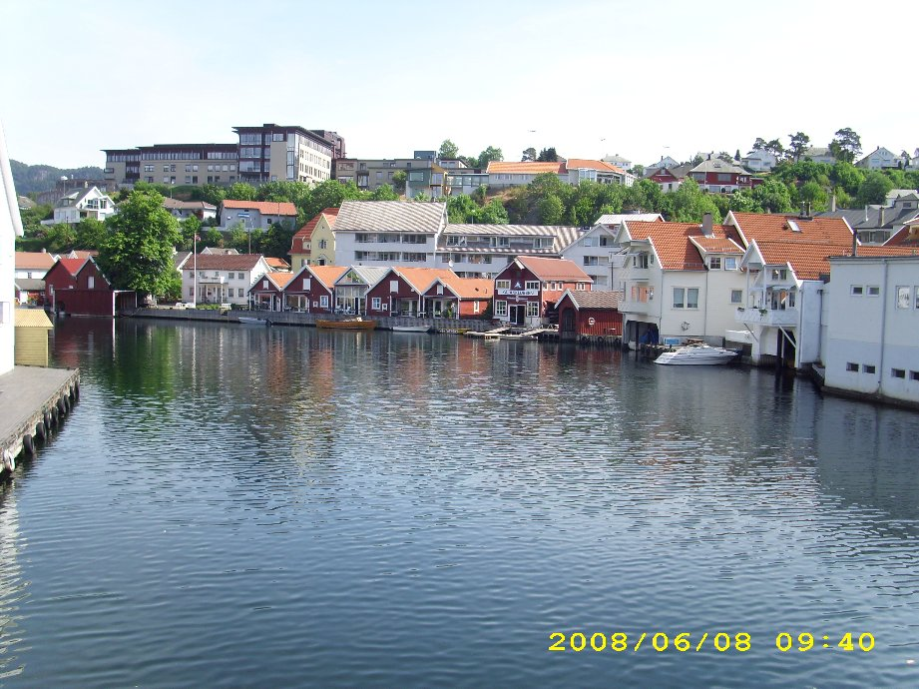
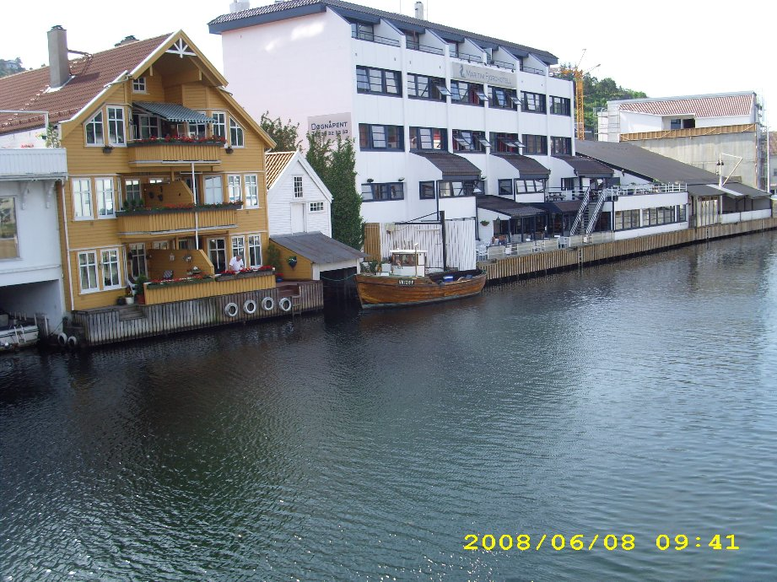
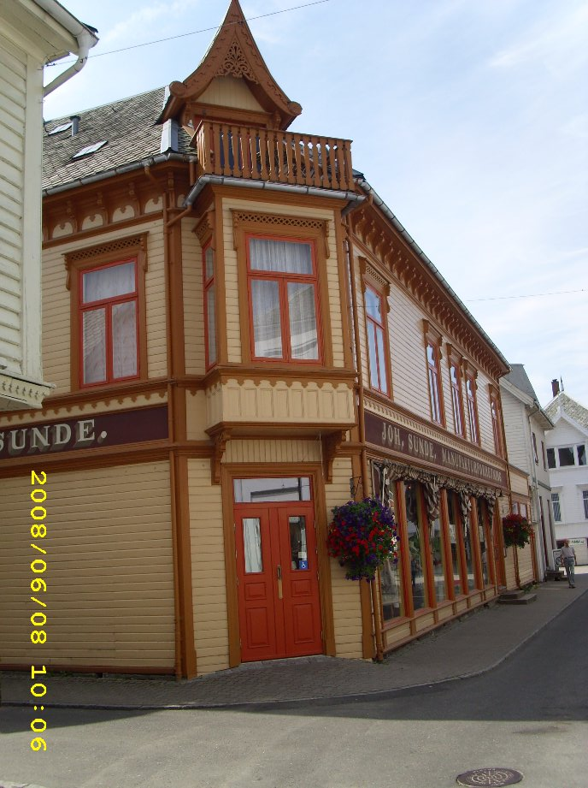

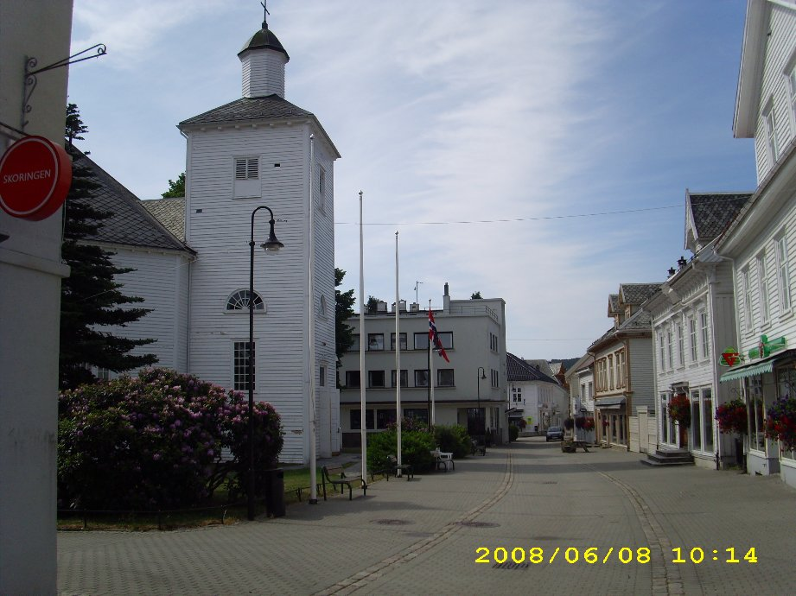
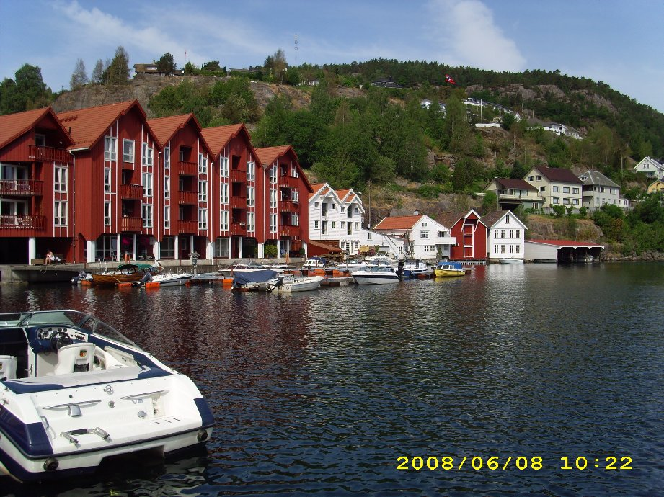
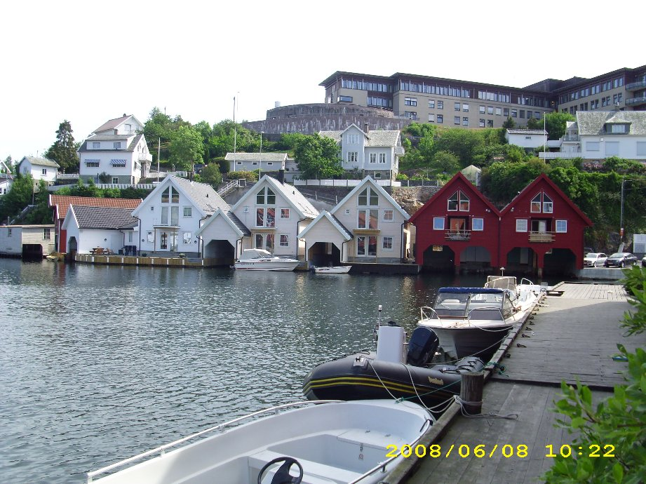
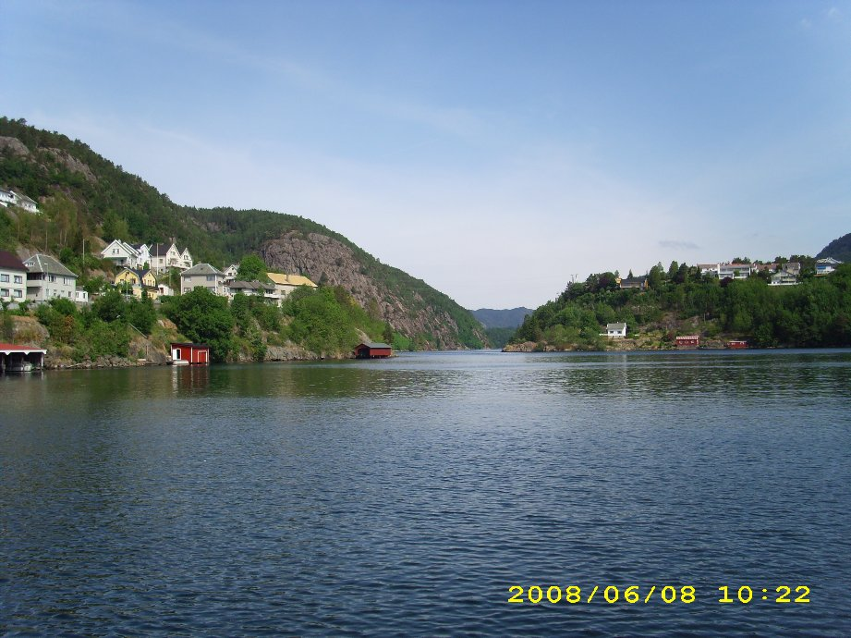
Am Sonntag lief dann gar nichts mehr ( weder fischtechnisch noch bootstechnisch).
Heute im Nachhinein muß ich sagen, es wäre wahrscheinlich für uns kein Problem gewesen, das Loch provisorisch zuzukleben. Aber das ist nunmal Geschichte.
Das war ja der Sonntag. Also die stehen ja nun wirklich nicht den ganzen Tag Gewehr bei Fuß.
Ok wir warten bis Montag. Mehrere Anrufe beschleunigten ja die ganze Sache nicht wirklich.
Also was tun wir. Genau das weshalb wir hier sind. Wir gehen zum öffentlichen Anleger und gucken was geht. Alle pilkten um die Wette. Wir hatten schöne Tangdorsche ( alle in Küchengröße, bis auf die die wieder zurück durften). Und dann kam es ich hatte meinen ersten Biss (?) auf meinen Pilker. Man ham die gelacht, aber ich auch.
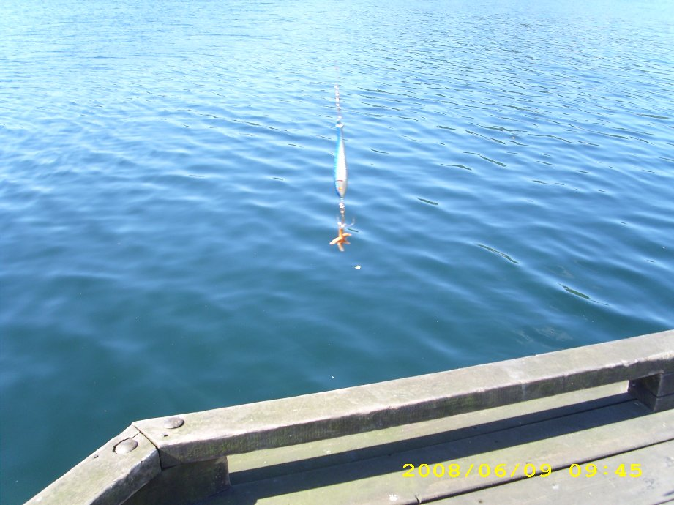
Da kam mir dann die Idee Spassangeln.
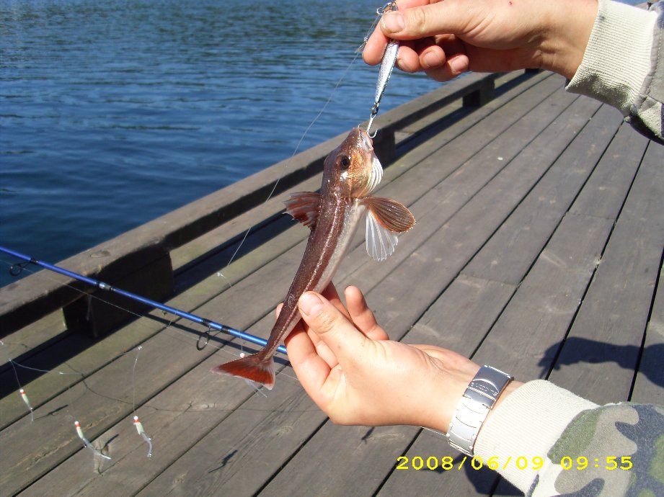
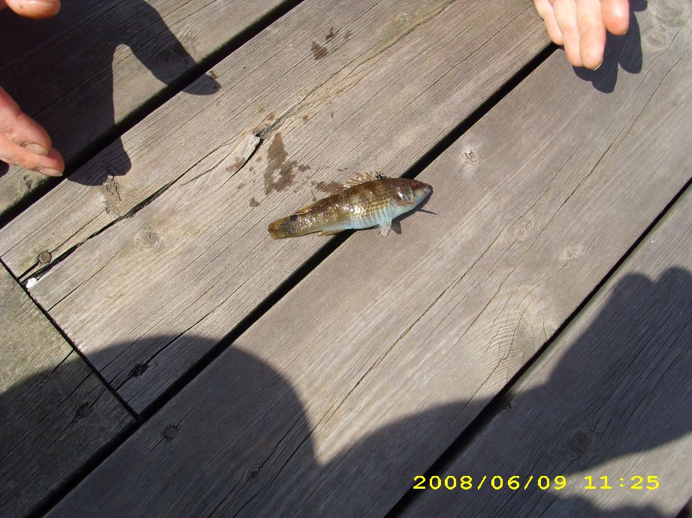
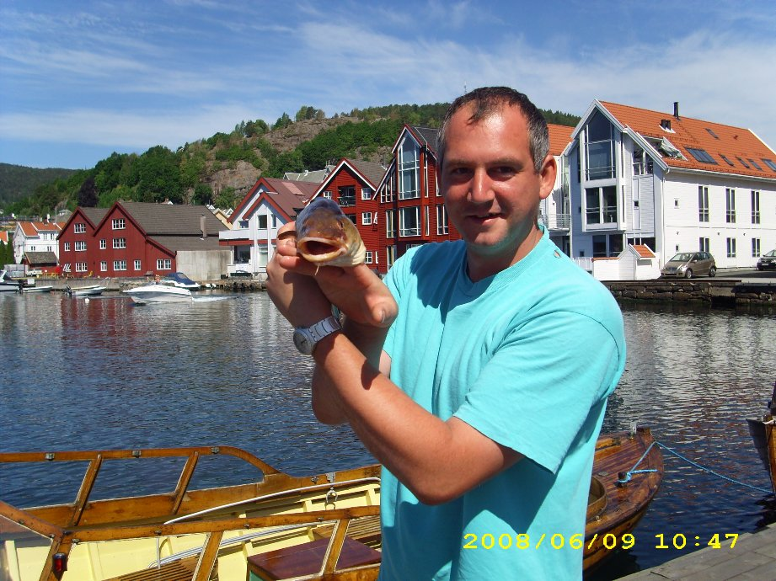
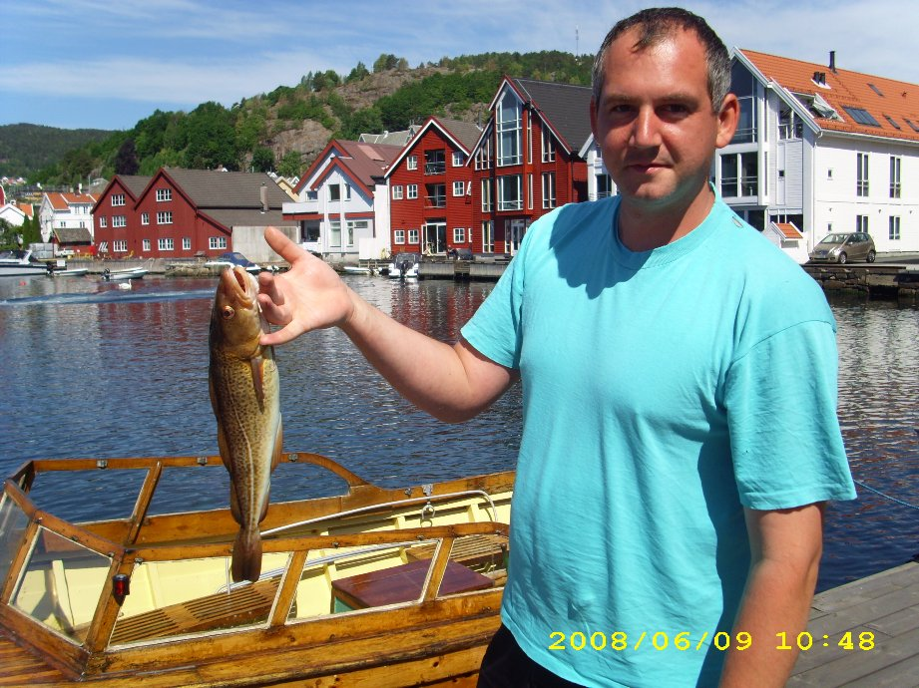
Naja lecker sind die allemal

Ende Teil3

